**الجمهورية الجزائرية الدّيمقراطيّة الشّعبيّة**

**وزارة التّربية الوطنيّة**

**مديريّة التّربية سطيف السّنة الدّراسية : 2023 – 2024**

**متوسّطة 19 ماي 1956 –سطيف المستوى :الرابعة متوسّط**

**اِختبار الثلاثي الأوّل في مادّة الرّياضيات المدّة : 2 ساعة**

**التّمرين الأوّل : (2ن)**

اُكتب السؤال ثمّ اِختر الإجابة الصحيحة من بين الاقتراحات الثلاثة :

|  |  |  |
| --- | --- | --- |
| **السؤال الأوّل :** القواسم المشتركة للعددين 275 و 187 هي : | | |
| 11 ، 1 | 11 ، 5 ، 0 | 17 ، 11 ، 1 |
| **السؤال الثّاني :** نشر العبارة $M={\left(x+1\right)}^{2}-2x$ هو : | | |
| $x²+4x+1$ | $x²+1$ | $x²-1$ |
| **السؤال الثالث** : إذا كان $\sin{a=\frac{1}{2}}$ فإنّ : | | |
| $\cos{a=\frac{3}{2}}$ | $\cos{a=\frac{\sqrt{3}}{2}}$ | $\cos{a=\frac{\sqrt{2}}{2}}$ |
| **السؤال الرابع :** إذا كان المثلث $ABC$ قائم في $A$ ومتساوي الساقين فإن : | | |
| $\tan{\hat{B}=3}$ | $$\tan{\hat{B}=2}$$ | $$\tan{\hat{B}=1}$$ |

**التمرين الثاني : (3ن)**

1. اوجد القاسم المشترك الأكبر للعددين : 234 و 156 .
2. اِختزل الكسر $\frac{156}{234}$.
3. احسب العدد $S$ حيث : $S=\frac{156}{234}+\frac{1}{3}×\frac{5}{4}$.

**التمرين الثاّلث : (3,5ن)**

ليكن العددان $M$ و $N$ حيث:

$M=\sqrt{245}+3\sqrt{125}-2\sqrt{180}$، $N=\sqrt{8}(\sqrt{2}-1)$

1. اُكتب العدد $M$ على الشكل $a\sqrt{5}$ حيث $a$ عدد طبيعي .
2. بين أن : $N=4-2\sqrt{2}$.
3. اجعل مقام النّسبة $\frac{N}{2\sqrt{2}}$ ناطقا .
4. حل المعادلة: $4x²-2=7$.

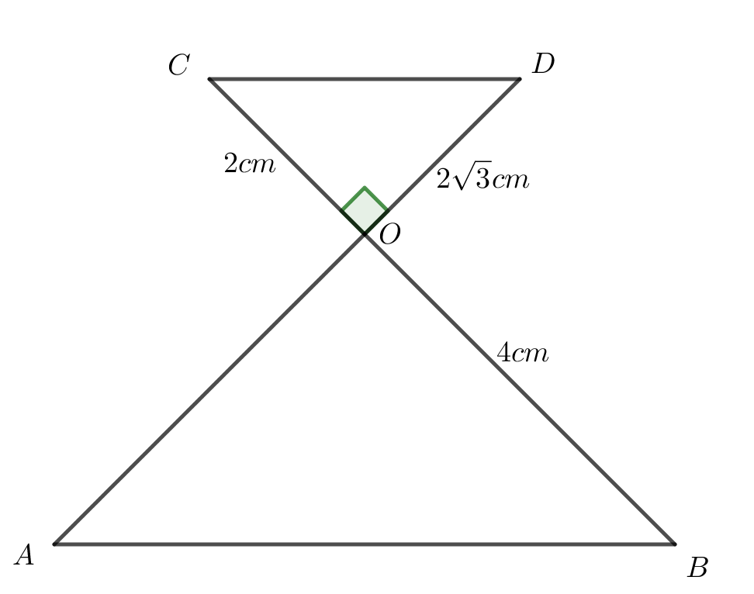**التمرين الرابع :(3.5 ن)**

تمعّن الشكل المقابل(مرسوم لكن ليس بالأطوال الحقيقيّة ):

1. إذا علمت أنّ: $\tan{\hat{OAB}=\frac{\sqrt{3}}{3}}$

* بيّن أنّ: $OA=4\sqrt{3} cm$.

1. بيّن أنّ: $\left(AB\right) ̸ ̸ (CD)$.
2. احسب الطول: $BD$.

**اقلب الورقة .....**

**الوضعيّة الإدماجيّة :(8ن)**

**الجزء الأوّل :**

بمناسبة نهاية الاختبارات الفصليّة نظّمت متوسّطة 19 ماي 1956 رحلة استكشافيّة لمدينة أثريّة للتّلاميذ المتفوّقين والبالغ عددهم 99 تلميذًا من بينهم 36 بنتاً .

شُكِلت أفواج متجانسة بها أصغر عدد من التّلاميذ ويرافق كلّ فوج أستاذ مؤطّر واحد .

* ماهو عدد الأساتذة المؤطّرين ؟

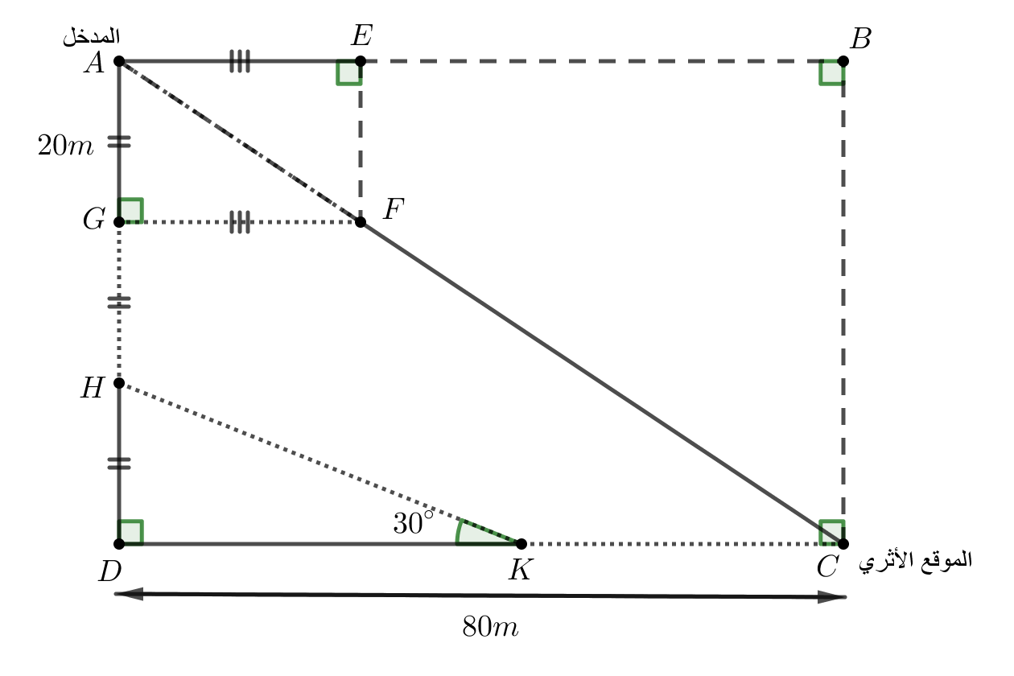**الجزء الثّاني : (في هذا الجزء تؤخذ الأقياس بالتّدوير إلى الوحدة )**

عند وصول الوفد إلى المدينة الأثريّة تسلّموا خريطة من أجل الوصول إلى الموقع الأثري (ممثّلة بالشّكل المقابل ):

**ـ المدخل من النقطة A والموقع الأثري في النّقطة C**.

**ـ المسلك الأوّل :** مرورا بالنقاط $A→F→E→B→C$ على التّرتيب .

**ـ المسلك الثّاني :** مرورا بالنقاط $A→F→G→H→K→C$ على التّرتيب .

**ـ المسار بين كل نقطتين متتاليتين خط مستقيم .**

أحمد تلميذ في مستوى الرّابعة متوسّط اِنتبه أنّه للوصول إلى الموقع الأثري هناك مسلكين ، فانْتَابَهُ فضول اِختيار المسلك الأقصر.

* ساعد أحمد في ذلك إذا علمت أنّ الاِنطلاق في المسلكين يكون من النقطة $A$.

**ملاحظة:**

* جميع مراحل الحساب تكتب .
* يمنع استعمال الماحي .
* يمنع استعمال الحاسبة KAJIB.

**موفّقون**